|  |  |  |
| --- | --- | --- |
| Nom et Prénom ………………………. ….  …………………………………………………….  Numéro ……………………. classe | Test diagnostique  Niveau : 2 AC  Science de la vie et de la terre  Académie régionale de l’éducation  Fès-Meknès |  |

Exercice1 :

1. Répond par vrai ou faux devant les affirmations suivantes :
2. La roche est un ensemble de minéraux ……………………………..
3. Les roches sédimentaires se forment au niveau de la surface de la terre …………………………..
4. La pression et la température sont les facteurs de diagenèse……………………………..
5. Les roches sédimentaires sont très diversifiées………………………………………
6. 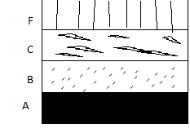Le dessin ci-dessous montre les couches d’une colonne stratigraphique
   1. relever la couche la plus récente et la couche la plus ancienne ?

…………………………………………………………………………………………………..

…………………………………………………………………………………………………

* 1. classifier ces couches selon l’ordre chronologique ?

……………………………………………………………………………………………

* 1. quel est le principe utilisé pour dater ses couches ?

…………………………………………………………………………………………….

1. citer la notion du principe de l’identité paléontologique ?

……………………………………………………………………………………………………………………………………………………………………………….

……………………………………………………………………………………………………………………………………………………………………………..

1. donner les caractéristiques des fossiles stratigraphiques ?

………………………………………………………………………………………………………………………………………………………………………………….

…………………………………………………………………………………………………………………………………………………………………………………

Exercice 2 :

1. citer les noms des océans et ceux des continents ?

……………………………………………………………………………………………………………………………………………………………………….

1. répond par vrai aux faux ?
2. les continents ont été unis en un seul continent ………………………….
3. les continents changent de positions au cours du temps……………….
4. Les continents font partie des plaques……………………..
5. Citer les phénomènes géologiques internes ?

…………………………………………………………………………………………………………………………………………………………………….

1. Crocher la bonne proposition pour chaque phrase.
2. Les séismes se propagent (se déplacent) sous forme de …………………………………….
3. Ondes, 2. Vents, 3. fées
4. Le séisme nait à cause de ………………………………….
5. Mouvement de fées, 2. cassures dans le fond, 3. Le vent
6. Les séismes se propagent dans …………………
7. le fond ; 2. La surface ; 3. Le fond et la surface
8. les volcans est un phénomène géologique ………………..
9. interne ; 2. externe ; 3. Interne et externe.

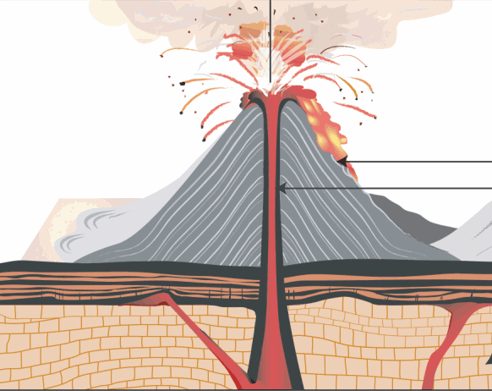Exercice 3 :

1. légender le dessin ci-dessous en utilisant les mots suivants : magma, cheminée, lave, cratère.
2. Quelle l’état physique de magma ?

…………………………………………………………………………………..

1. Quel est la cause de la naissance des volcans?

………………………………………………………………………………..

Exercice 4 :

1. Observer les dessins ci-dessous et donner le type des déformations géologiques ?

|  |  |
| --- | --- |
|  |  |

1. Quelle est la cause qui donne lieu à des déformations tectoniques ?

……………………………………………………………………………………………………………………………………………………………………………..

1. Classifier les étapes de la formation de la chaîne montagneuse de L’Himalaya.

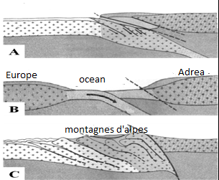

La réponse …………………………………………………………………………………………………………………………………………………………………..